Curso de Django.

Comandos CMD para instalar Django.

Install Django: pip install Django==4.2.4

Actualization de pip: pip install Django==4.2.4

Versión de pip: pip –version

Versión de Django: django-admin –version

Comandos para crear un proyecto en Django en local

C:\Windows\System32>cd C:\Users\jesqu\Desktop\vs code\django

C:\Users\jesqu\Desktop\vs code\django>django-admin startproject Proyecto1

Commando para activar el Proyecto.

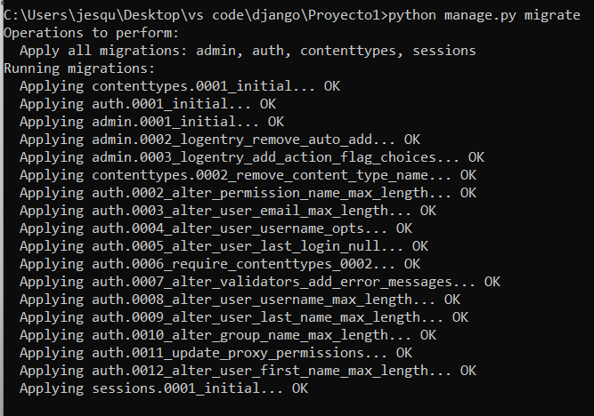

Para ejecución del servidor

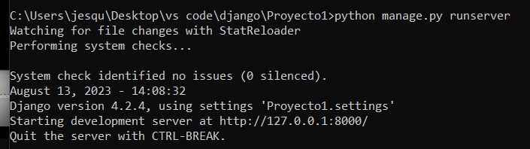

Investigación de platillas Django, herencias de plantillas html.

Investigación BBDD: SQL,ORACLE

Video 12 creacion de base de datos y apps

https://www.youtube.com/watch?v=IEHOMF2Pukg&list=PLU8oAlHdN5BmfvwxFO7HdPciOCmmYneAB&index=12

Comando para crear un archivo para las aplicaciones

python manage.py startapp GestionPedidos

video 13 para agregar información a una base de datos por medio de Django a SQL

<https://www.youtube.com/watch?v=OaS_GLkfWtQ&list=PLU8oAlHdN5BmfvwxFO7HdPciOCmmYneAB&index=13>

primero abrimos Shell con el siguiente comando Python mange.py shell

se despliega una ventana que nos indica que ya estamos en Shell y por las tres flechas igual nos indica que estamos en Shell.

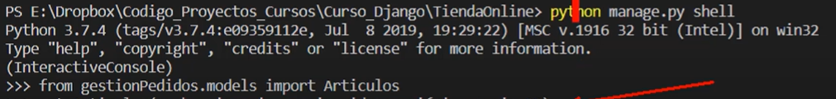

Se utilizan los siguientes comando para ingresar a una tabla y agregar la información a la tabla.

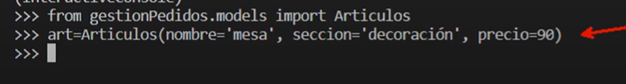

Otro ejemplo de agregar informacion a la base de datos

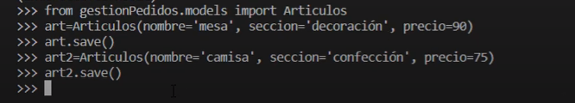

Otra manera de agregar y guardar a la ves un dato en la base de datos



Consulta de actualización en una base de datos con Django.

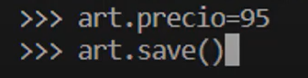

Consulta para borrar registros de una una base de datos.

Primero se obtiene el objeto para posteriormente borrarlo.

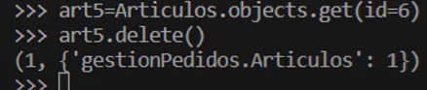

VIDEO 14 CONFIGURAR Django con PostgreSQL.

https://www.youtube.com/watch?v=jMPTz5NWIPY&list=PLU8oAlHdN5BmfvwxFO7HdPciOCmmYneAB&index=14

Video 20

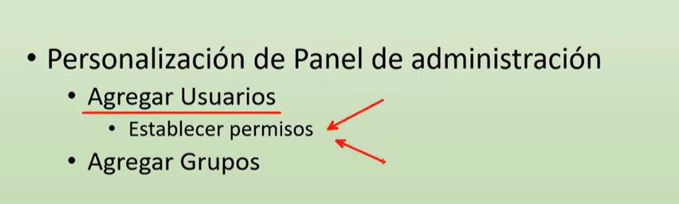

En este video se muestra como generar nuevos usuarios con diferentes permisos, directamente desde Django no desde Vscode.

Video 21 formularios en Django